ZARZĄDZENIE NR 0050/186/23

PREZYDENTA MIASTA TYCHY

z dnia 16 czerwca 2023 r.
w sprawie wprowadzenia na terenie miasta Tychy wzoru karty i wniosku „3+ liczna rodzina”

Na podstawie art. 30 ust. 1 ustawy z dnia 8 marca 1990 r. o samorządzie gminnym (Dz.U.2023.40 z późn. zm.) w związku z § 1 Uchwały Nr XLVIII/896/23 Rady Miasta Tychy z dnia 30 marca 2023 roku w sprawie zmiany Uchwały NR XIX/401/20 z dnia 27 sierpnia 2020 r. w sprawie wprowadzenia na terenie Miasta Tychy Programu „3+ liczna rodzina”

zarządza się, co następuje:
§ 1
W związku z prowadzeniem na terenie miasta Tychy Programu „3+ liczna rodzina”, wprowadza się nowy wzór karty „3+ liczna rodzina” stanowiący zał. nr 1 oraz wzór wniosku „3+ liczna rodzina”, stanowiący załącznik nr 2 do niniejszego Zarządzenia
§ 2
Wykonanie zarządzenia powierzam Zastępcy Prezydenta ds. Społecznych.
§ 3
Zarządzenie wchodzi w życie z dniem podpisania.

Prezydent Miasta Tychy

/-/ mgr inż. Andrzej Dziuba

Załącznik nr 1



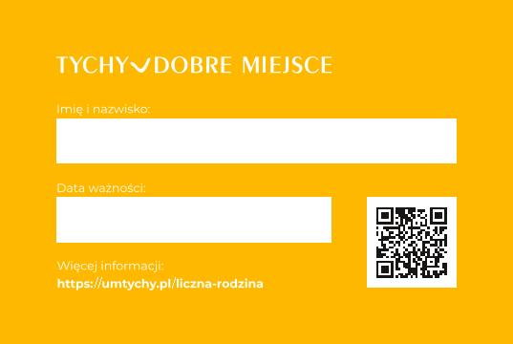

Załącznik nr 2

